МИНИСТЕРСТВО НАУКИ И ВЫСШЕГО ОБРАЗОВАНИЯ РОССИЙСКОЙ ФЕДЕРАЦИИ ФЕДЕРАЛЬНОЕ ГОСУДАРСТВЕННОЕ АВТОНОМНОЕ ОБРАЗОВАТЕЛЬНОЕ УЧРЕЖДЕНИЕ ВЫСШЕГО ОБРАЗОВАНИЯ

«Национальный исследовательский университет «ИТМО» (НИУ ИТМО)

**Лабораторная работа №1 «UNIX знакомство:**

**useradd, nano, chmod, docker, GIT, CI, CD»**

**по курсу «C++ и UNIX системы»**

|  |  |
| --- | --- |
| **Выполнил студент 3 курса группы К3333:** | Киреева М.С. |
| **Проверил:** | Маслов И.Д. |

## Задача

1. **[ОС] Работа в ОС, использование файловой системы, прав доступа, исполение файлов**
   1. **В папке /USR/LOCAL/ создать 2 директории: folder_max, folder_min**

sudo mkdir folder_max

sudo mkdir folder_min

* 1. **Создать 2-х группы пользователей: group_max, group_min**

sudo groupadd group_max

sudo groupadd group_min

* 1. **Создать 2-х пользователей: user_max_1, user_min_1**

sudo useradd user_max_1

sudo useradd user_min_1

* 1. **Для пользователей из группы *_max дать полный доступ на директории *_max и *_min. Для пользователей группы *_min дать полный доступ только на директорию *_min**

sudo chgrp group_max /usr/local/folder_max

sudo chgrp group_min /usr/local/folder_min

sudo setfacl -m g:group_max:rwx folder_min

* 1. **Создать и исполнить (пользователем из той же категории) скрипт в директории folder_max, который пишет текущую дату/время в файл output.log в текущей директории**

sudo -u user_max_1 touch /folder_max/script1.sh

sudo nano script1.sh

su - user_max_1

./script1.sh

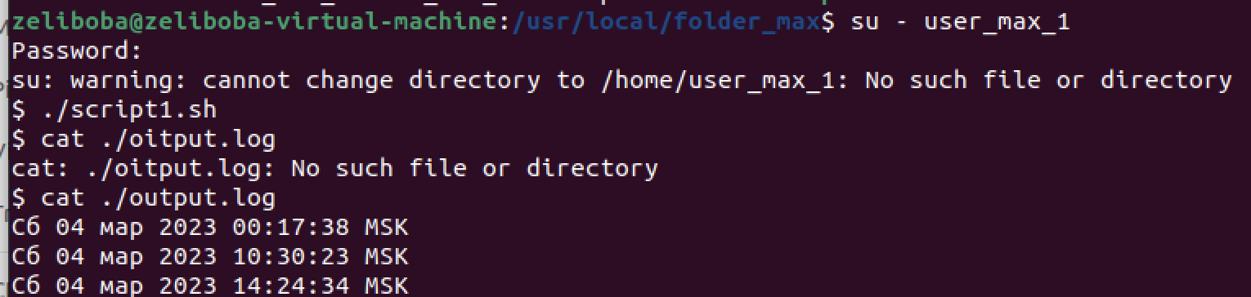

* 1. **Создать и исполнить (пользователем из той же категории) скрипт в директории folder_max, который пишет текущую дату/время в файл output.log в директории *_min**

sudo -u user_max_1 touch /folder_max/script2.sh

su - user_max_1

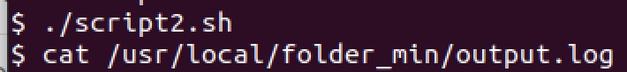



* 1. **Исполнить (пользователем *_min) скрипт в директории folder_max, который пишет текущую дату/время в файл output.log в директории *u_min**

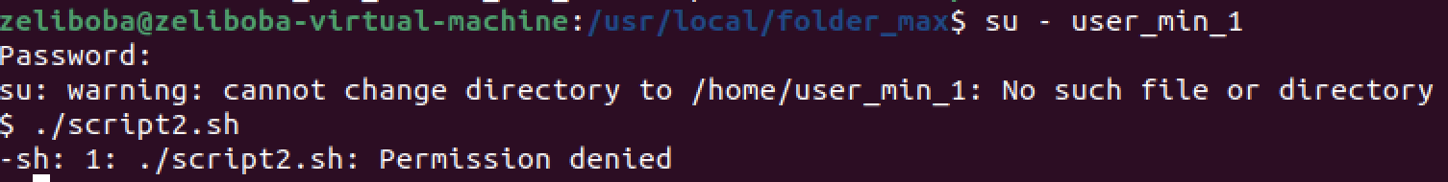

* 1. **Создать и исполнить (пользователем из той же категории) скрипт в директории folder_min, который пишет текущую дату/время в файл output.log в директории *_max**



* 1. **Вывести перечень прав доступа у папок *_min/ *_max, а также у всего содержимого внутри**

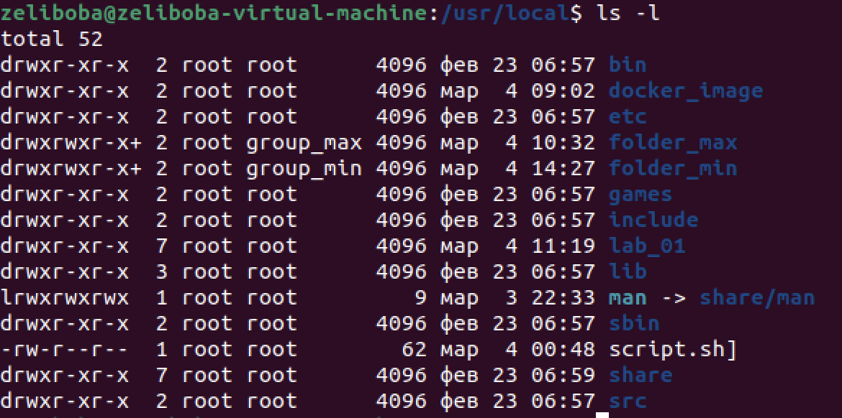

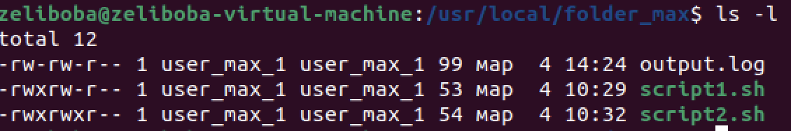

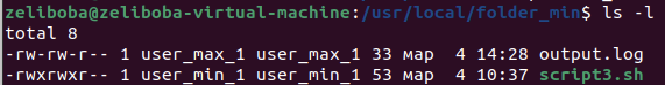

1. **[КОНТЕЙНЕР] docker build / run / ps / images**
   1. **Создать скрипт, который пишет текущую дату/время в файл output.log в текущей директории**

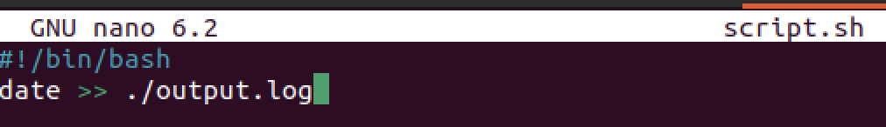

* 1. **Собрать образ со скриптами выше и с пакетом nano (docker build)**

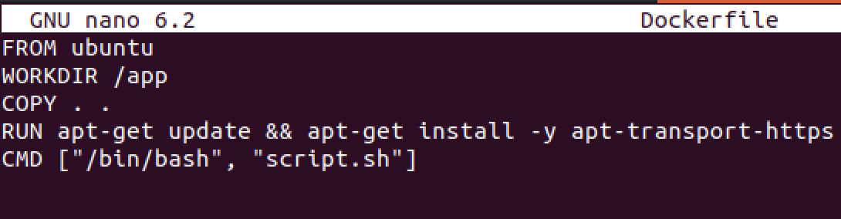

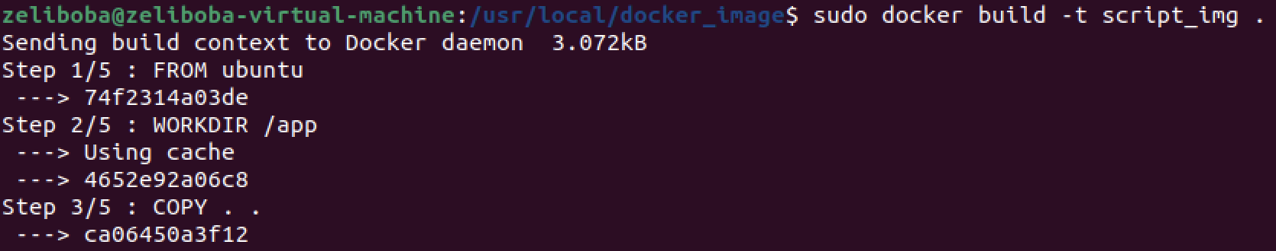

* 1. **Запустить образ (docker run)**

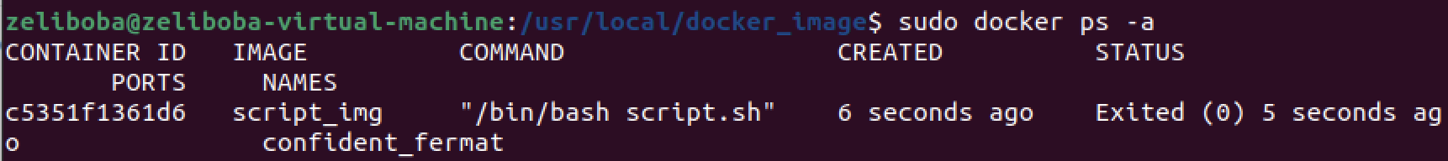

* 1. **Выполнить скрипт, который подложили при сборке образа**



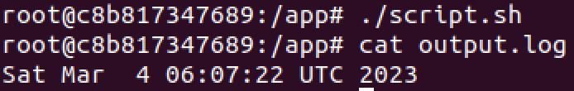

* 1. **Вывести список пользователей в собранном образе**

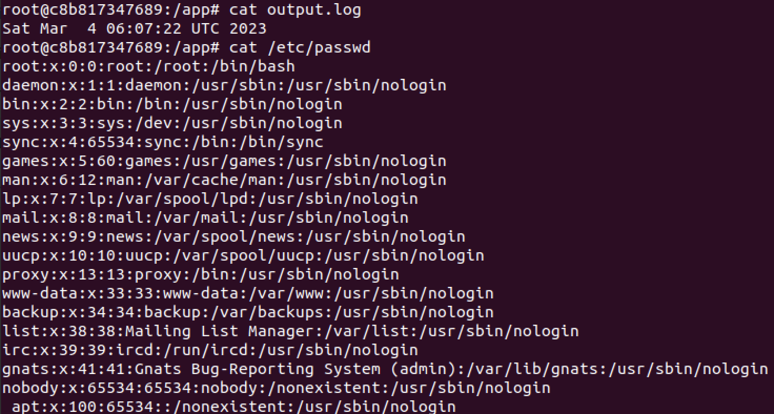

1. **[GIT] GitHub / GitLab, в котором будут содержаться все выполненные ЛР**
   1. **Создать репозиторий в GitHub или GitLab**
   2. **Создать структуру репозитория:** 
      1. **lab_01**
         1. **build**
         2. **src**
         3. **doc**
         4. **cmake (для ЛР 1 опционально)**







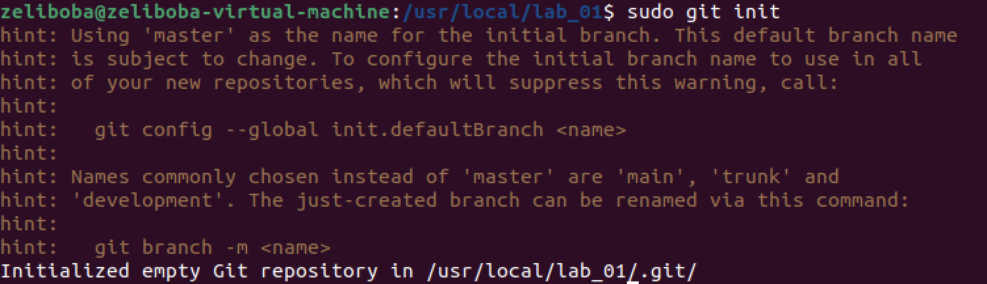

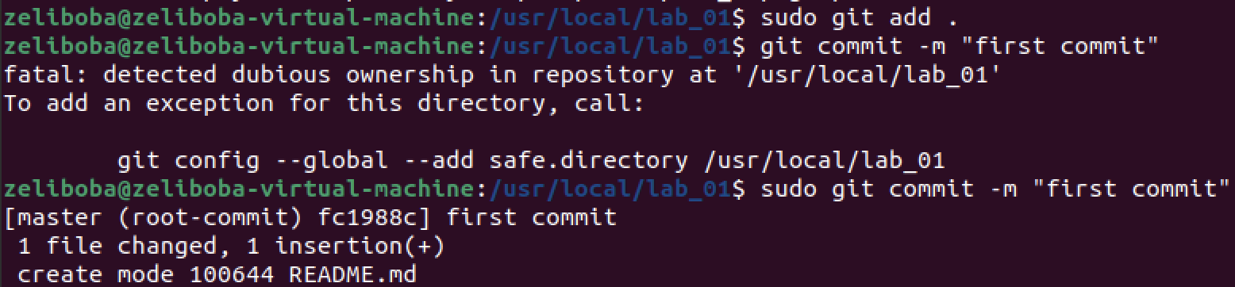



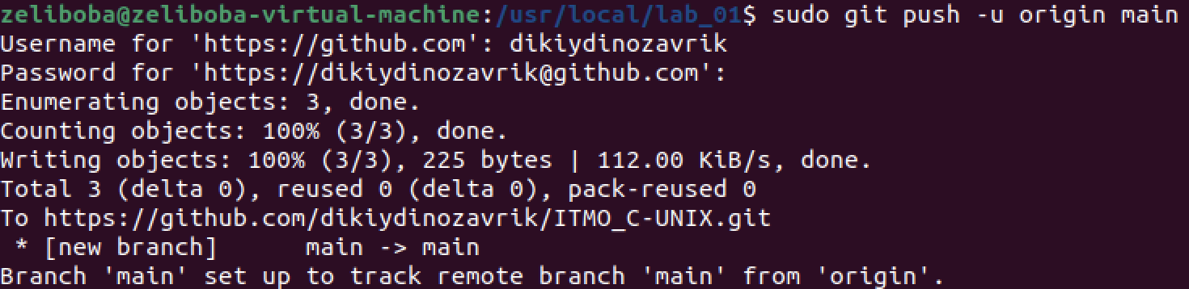

* + 1. **lab_02**
       1. **... идентично lab_01 …**
  1. **Создать ветки dev / stg / prd, удалить ранее существующие ветки удаленно и локально**

**Удаление существующих веток:**

**Локально**



**Удаленно**

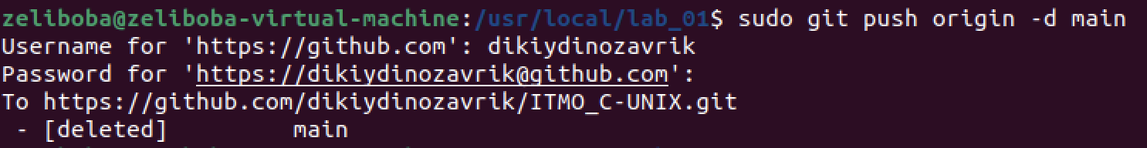

**Добавление новых:**



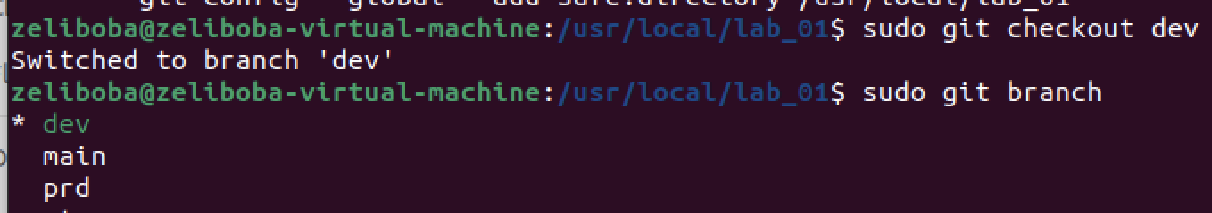

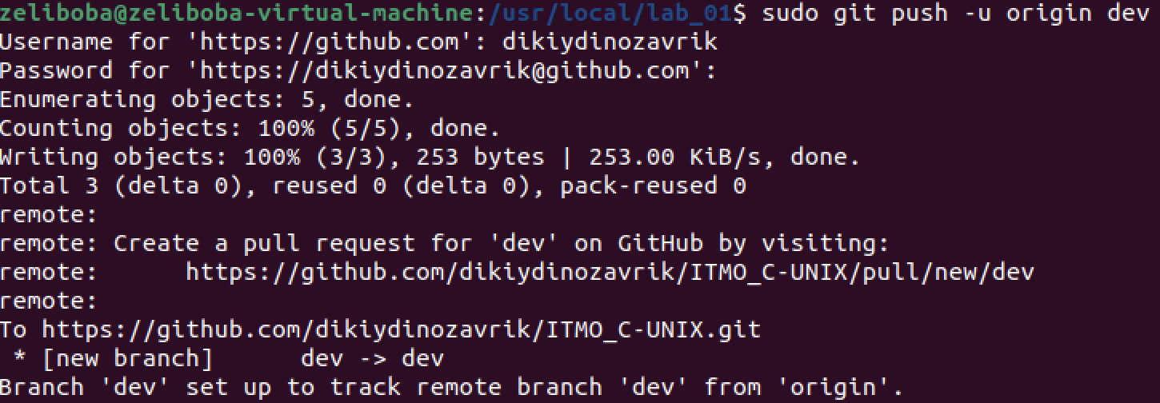

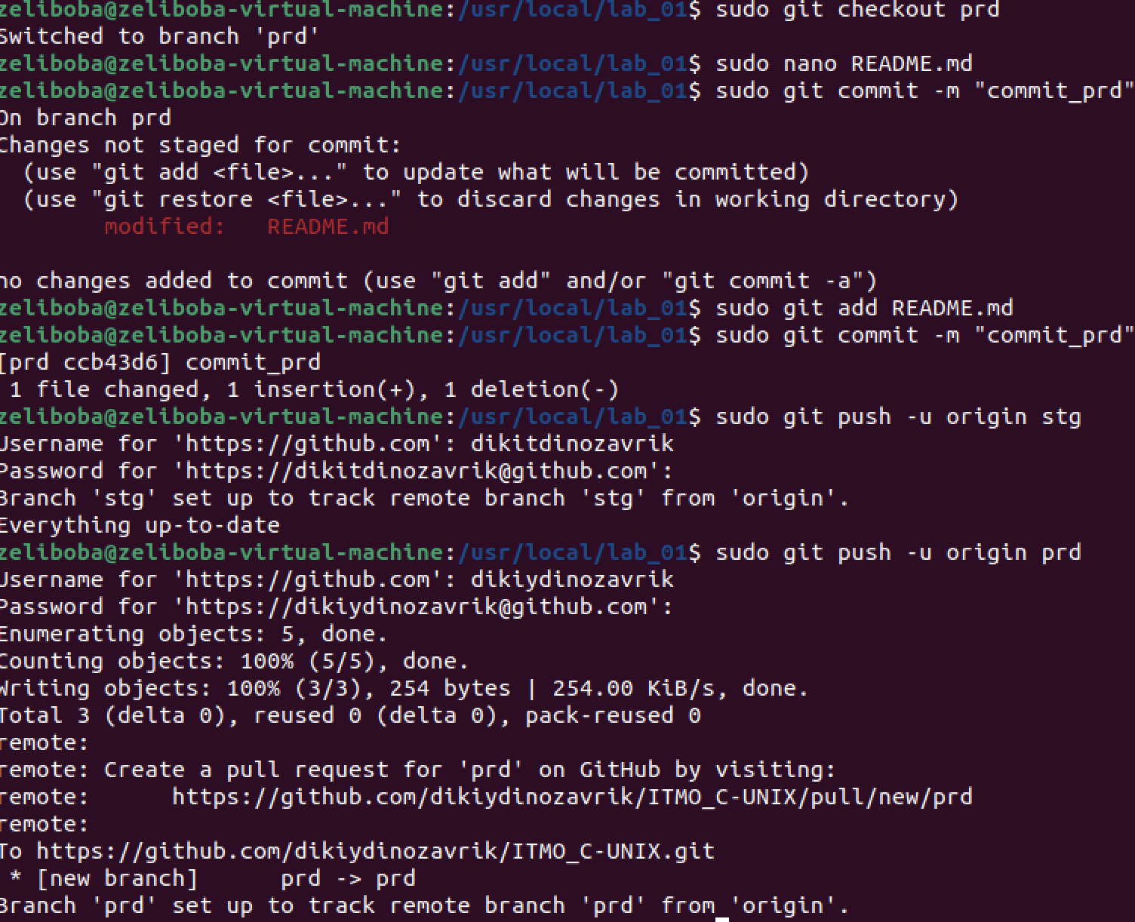

* 1. **Создать скрипт автоматического переноса ревизий из ветки dev в ветку stg с установкой метки времени (tag). Скрипт в корень репозитория**

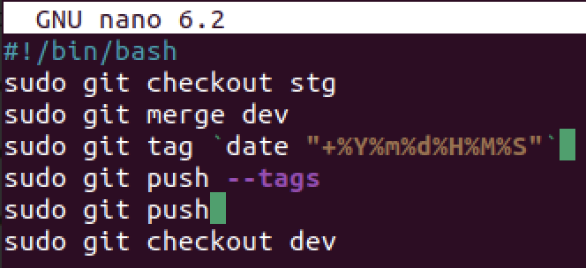

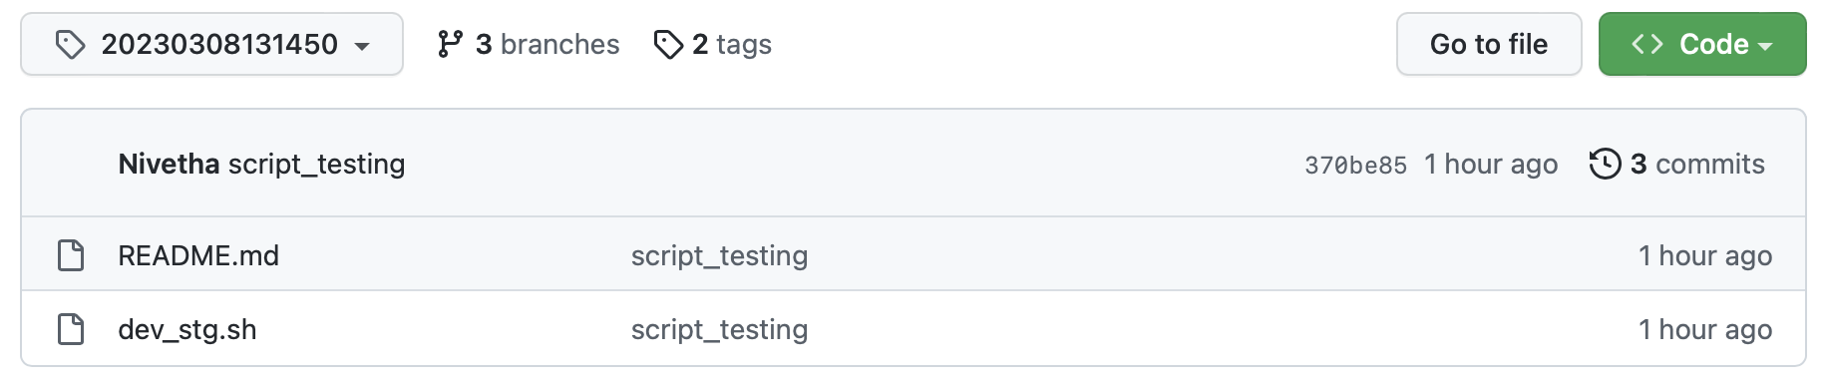

* 1. **Создать скрипт автоматического переноса ревизий из ветки stg в ветку prd с установкой метки времени (tag). Скрипт в корень репозитория**

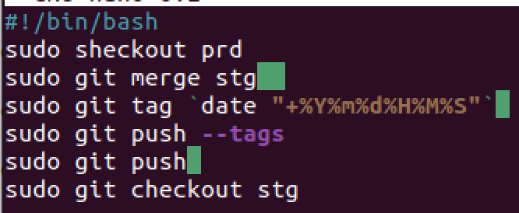

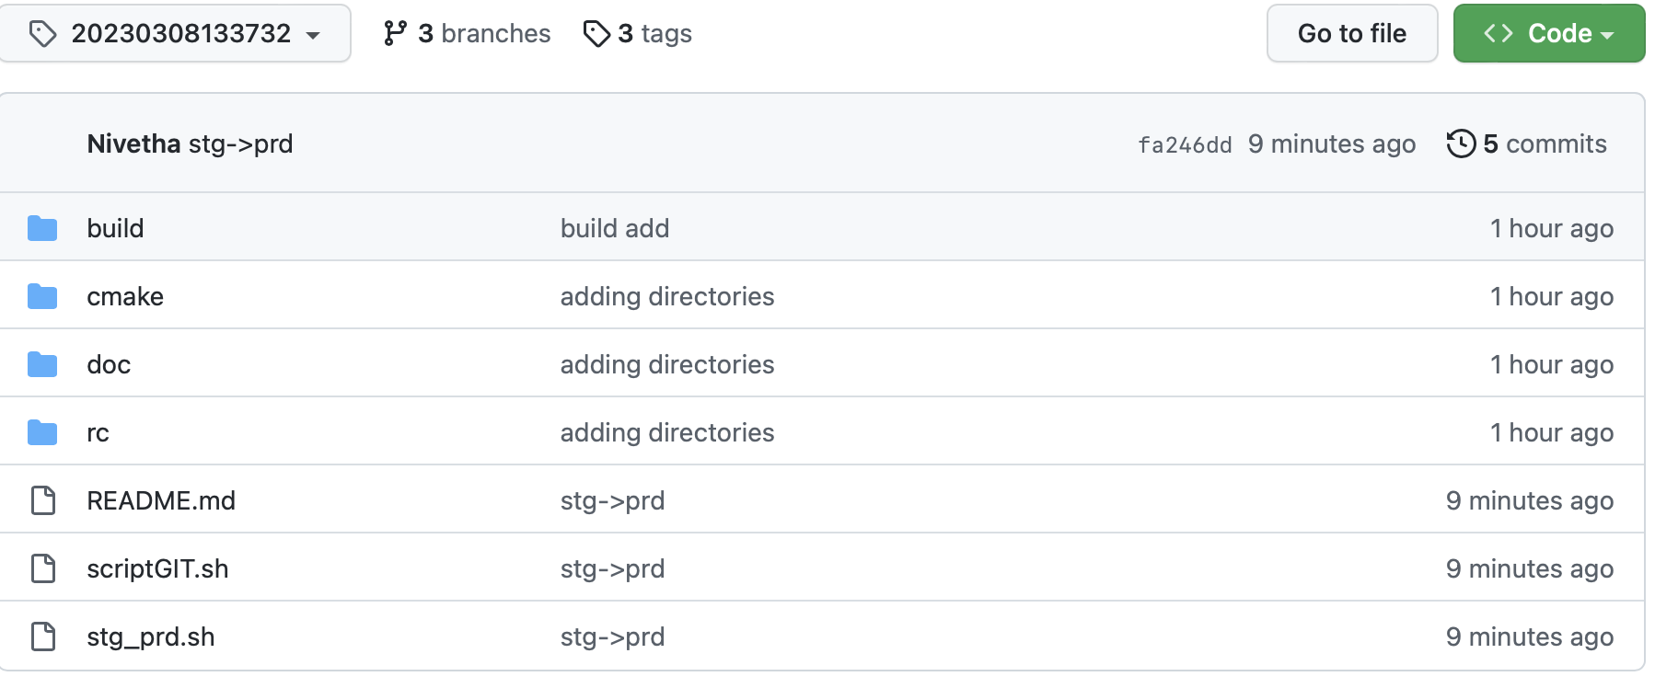

1. **[SAVE] Всё, что было сделано в шагах 1-3, сохранить в репозиторий (+ отчет по данной ЛР в папку doc). Фиксацию ревизий производить строго через ветку dev. С помощью скриптов накатить ревизии на stg и на prd.**